实验一 交通灯的模拟控制
一、实验目的
使用TwinCAT来控制十字路口交通灯的变化。
图1-1 交通灯示意图
二、实验内容

1．控制要求
起动后，南北红灯亮并维持15s。在南北红灯亮的同时，东西绿灯也亮。到10s时，东西绿灯闪亮，3s后熄灭，在东西绿灯熄灭后东西黄灯亮。黄灯亮2s后灭东西红灯亮。与此同时，南北红灯灭，南北绿灯亮。。南北绿灯亮了10s后闪亮，3s后熄灭，黄灯亮2s后熄灭，南北红灯亮，东西绿灯亮，循环。停止后东西南北的黄灯闪烁红绿灯熄灭。
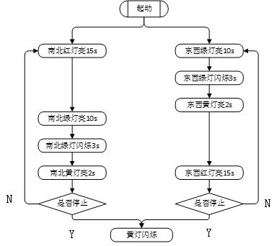
图1-2 交通灯工作流程图

2．I/O分配
输入 输出
起动：start 北红灯：b_north_red 东红灯：b_east_red
停止：stop 北黄灯：b_north_yellow 东黄灯：b_east_yellow
北绿灯：b_north_green 东绿灯：b_east_green
南红灯：b_south_red 西红灯：b_west_red
南黄灯：b_south_yellow 西黄灯：b_west_yellow
南绿灯：b_south_green 西绿灯：b_west_yellow

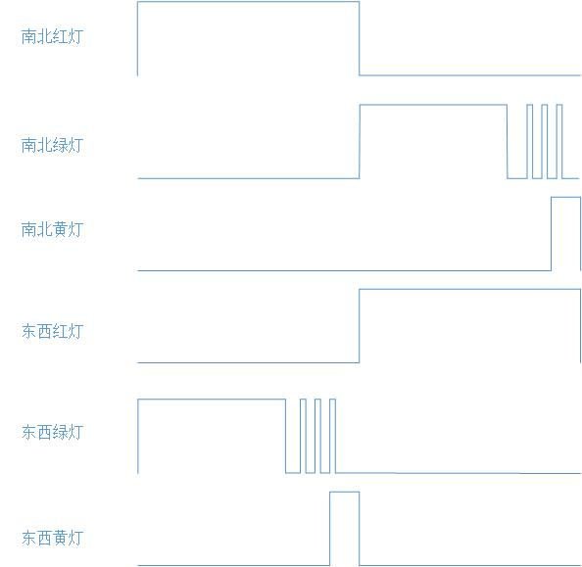
图1-3 逻辑时序图
3.根据示意图绘制HMI图形并链接变量

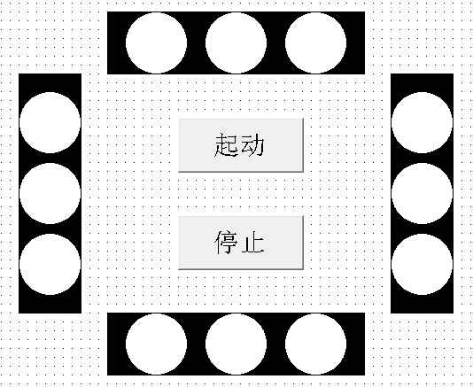
图1-4 交通灯HMI示意图

4.编写并运行程序
编写程序来实现控制要求。相关程序参考文件：《交通灯.pro》。
编写主程序时需要注意：
编写主程序时先把红绿等功能完成。最后编写停止时黄灯闪烁的功能。
建议使用Case语句，将各个时间段的灯的亮灭状态都进行声明，方便之后使用者的修改。

实验二 抢答器

一、实验目的

使用TwinCAT编写一个可供六人参与的抢答器。

二、实验内容

1. 控制要求
当主持人按下开始按钮以后，1~6号按钮任意一个按钮被触发，按钮对应的灯则亮起。
同时将其他按钮锁定，再继续按其他按钮不会使对应的灯亮起。
当主持人按下复位按钮后，可以将抢答器复位，然后可以重复以上步骤。
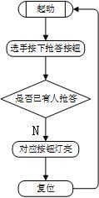
图2-1 抢答器流程图
2．I/O分配

输入 输出
开始按钮： start 抢答灯： light[1..6]
复位按钮： reset
抢答按钮： button[1..6]

3.根据示意图绘制HMI图形并链接变量
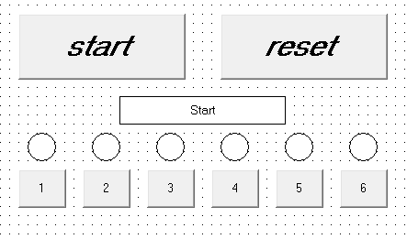
图2-2 抢答器HMI图
4.编写并运行程序
编写程序来实现控制要求。相关程序参考文件：《抢答器.pro》。
编写主程序时需要注意：
由于实际应用中涉及到的变量性质相同并且数量较多，在编写程序的时候推荐使用数组形式来声明抢答开关和抢答灯这两种变量。

实验三 四节传送带的模拟控制

一、实验目的

使用TwinCAT来编写工业生产中常用的传送带的控制程序。
图3-1 四段传送带示意图
二、实验内容

- 控制要求

起动后，第一条皮带机开始运动。
当第一条皮带机上放上重物后，第二条皮带机开始运动。当重物落到第二条皮带上时第三条皮带机开始运动。
当重物离开第二条皮带落到第三条皮带上时，第二条皮带机1S后停止运动，第四条皮带机开始运动。
当重物离开第三条皮带落到第四条皮带上时，第三条皮带机1S后停止运动。
当重物离开第四条皮带1S后第四条皮带机停止运动。
按下停止按钮会使所有电机停止。
当某一皮带机发生故障时，这条皮带机和它之前的皮带机立刻停止运动。其后的皮带机每隔1s依次停止运动。
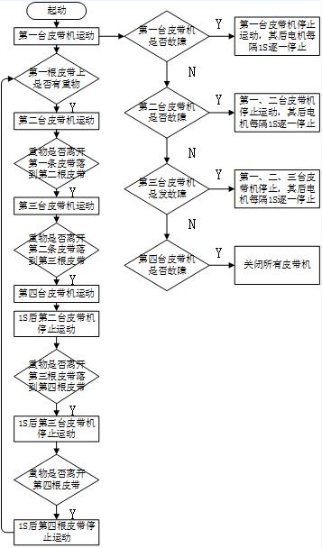
图3-2 四节传送带流程图

2．I/O分配

输入 输出
起动按钮： start 皮带机A：motor_A
停止按钮： stop 皮带机B：motor_B
皮带机A负重：motor_A_heavy 皮带机C：motor_C
皮带机B负重：motor_B_heavy 皮带机D：motor-D
皮带机C负重：motor_C_heavy
皮带机D负重：motor_D_heavy
皮带机A故障：motor_A_err
皮带机B故障：motor_B_err
皮带机C故障：motor_C_err
皮带机D故障：motor_D_err
3.绘制HMI图
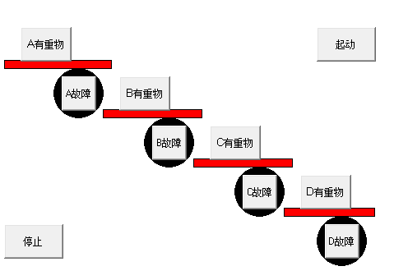
图3-3 四节传送带HMI图

实验四 多节传送带的模拟控制

一、实验目的

使用TwinCAT来模拟十条传送带将一物件从起始位置传送到指定位置的工作过程。
二、实验内容

- 控制要求

共有十台电机，当按下起动按钮后，第一台电机带动传送带转动，其余电机不转动。按下停止按钮后所以电机停止运动。
当某个电机发生故障时，该机及前面的电机应立即停止，以后的每隔1s顺序停止一台电机；
当传送带上有重物时，该传送带前面的电机应立即停止，该传送带的电机运行1s后停止，再1s后接下去的一台电机停止，以此类推直到所有电机停止运转。
流程图参考实验三
2．I/O分配

输入 输出
起动按钮： start 电机：motor[1..10]
停止按钮： stop
压力传感器： sensor[1..10]
故障信号： motor_err[1..10]
3．绘制HMI图
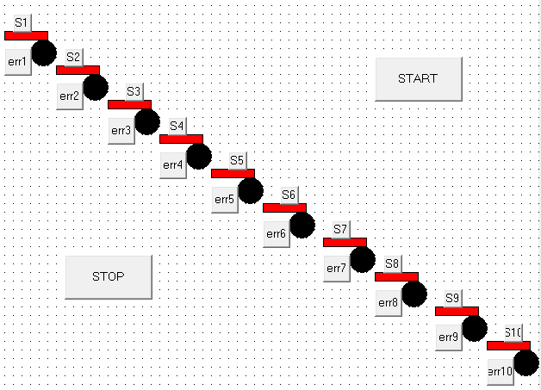
图4-1 多节传送带控制HMI图

4.按照要求编写程序，相关程序参考文件：《十根传送带.pro》。
4.1声明变量和需要调用的功能块
本实验的主旨是模拟现实生产中的传送带运行。所以声明变量时使用的变量类型应为数组。因为在本次实验中模拟十个传送带，所以在选择ARRAY类型之后，在弹出框中在Start下输入1，在End下输入10，type选择变量的原类型
4.2使用case语句建立程序框架
先确立case语句所使用的INT值，然后写出INT值随输入变量的变化值。
4.3逐个编写来满足不同要求的程序
在第一个case段中声明电机【1】运动，其余电机不运动。基于第一个要求和第二个要求的关联性，在第一个case段的结尾改变INT值使程序调到第二case段。
压力传感器可以使用一个自复位的按钮来模拟传送带上有重物时的传感器信号。使用上升沿和下降沿功能块来表现出重物被放上传送带和离开传送带的过程。
注意在实现模拟功能之后要有复位语句，使得这段程序可以被多次运行。
故障信号应该使用自锁按钮来模拟，如果使用for语句来编写这段程序要注意声明的延迟条件，正确的条件设置是实验成功的关键。

实验五 轧钢机的模拟控制

一、实验目的

用PLC构成轧钢机控制系统
图5-1 轧钢机示意图

- 实验内容
1.控制要求
当起动按扭按下，电动机motor1运行，按sensor1表示检测到物件，电动机motor2运行motor3正转。
再按sensor2，表示物件到达规定位置，电动机motor1，motor2和motor3都停止运行。
同时，气压机起动将传送带顶起。当传送带上升至规定高度后，电动机motor3反转将物件送离传送带。
当物件离开后气压机停止工作 ，传送带回到初始高度。电动机motor1重新起动，然后重复上述步骤。
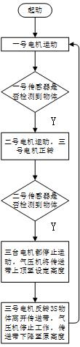
图5-2 轧钢机流程图

2.I/O分配

输入 输出
起动按钮：start 一号电机：motor1
停止按钮：stop 二号电机：motor2
传感器按钮1： sensor1 三号电机正转：motor3_positive
传感器按钮2： sensor2 三号电机反转：motor3_negative
气压机：air_press

3.绘制HMI图并链接声明的变量
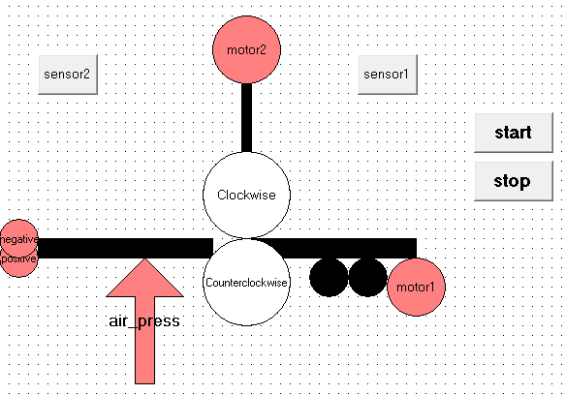
图5-3 轧钢机HMI图
4.编写并运行程序
编写程序来实现控制要求。相关程序参考文件：《轧钢机.pro》。
编写主程序时需要注意：
在编写轧钢机程序时，我们依旧是使用CASE语句，根据要求逐条编写即可。
实验六 液体混合的模拟控制

一、实验目的
使用TwinCAT来编写控制液体混合搅拌作业的程序。
图6-1 液体混合示意图

二、实验内容

- 控制要求

按下起动按钮，一号进料阀门inlet_valve1打开，开始注入液体A,按低液位传感器liquid_levle_mid_sensor表示液体到了中液位的高度，一号阀门关闭。
同时二号进料阀门inlet_valve2打开，注入液体B，按liquid_levle_high_sensor表示液体到了高液位的高度，关闭二号进料阀门，开启搅拌机mix_motor，搅拌4s，停止搅拌。
同时出料阀门outlet_valve打开，开始放出液体至液体高度为低高度，再经2s停止放出液体。同时液体A注入。开始循环。按停止按扭，所有操作都停止，须重新启动。
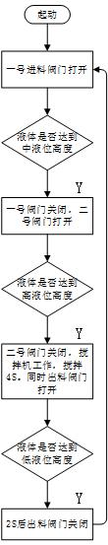
图6-2 液体混合流程图
- I/O分配
输入 输出
起动按钮：start 一号进料阀门：inlet_valve1
停止按钮：stop 二号进料阀门：inlet_valve2
高液位传感器按钮：liquid_levle_high_sensor 出料阀吗：outlet_valve
中液位传感器按钮：liquid_levle_mid_sensor 搅拌机：mix_motor
低液位传感器按钮：liquid_levle_low_sensor

- 绘制HMI图并链接已声明变量
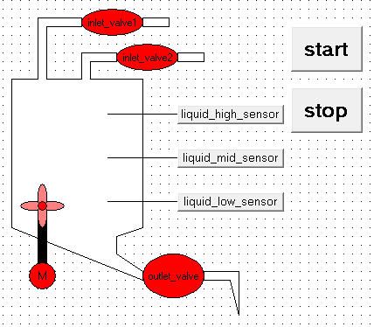
图4-1 液体混合HMI图
4.编写并运行程序
编写程序来实现控制要求。相关程序参考文件：《液体混合.pro》。
编写主程序时需要注意：
在编写液体程序时，我们需要记住液体的液位高度顺序，先编写注入液体至中液位的程序段，再编写注入至高液位的程序段，最后编写放出液体的程序段。
实验七 机械手的模拟控制

一、实验目的
使用TwinCAT模拟机械手的工作过程。
图7-1 机械手示意图
二、实验内容

1．控制要求

按起动后，输入传送带运行直到物件到达指定位置触发电光开关后停止，同时机械手下降。
下降到位后机械手夹紧物体，2s后开始上升，而机械手保持夹紧，同时电光开关关闭。
上升到位右转，到位下降，下降到位机械手松开，2s后机械手上升。
上升到位后，输出传送带开始运行，同时机械手左转，左转到位，传送带B停止，此时传送带A运行直到下一物件到达指定位置才停止然后不停循环，除非按下停止按钮。
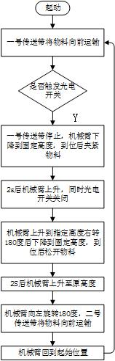
图7-2 机械臂流程图
2．I/O分配

输入 输出
起动按钮： start 电光开关：photoelectric_switch
停止按钮： stop 机械臂夹紧：robotic_arm_hold
复位按钮： reset 输入传送带：belt_input_move
输出传送带：belt_output_mov

3. 绘制HMI图并链接对应变量
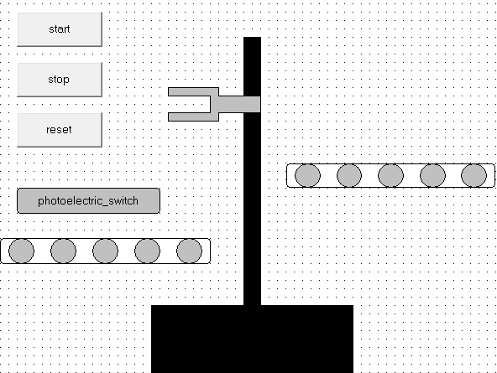
图7-3 机械臂模拟HMI图
4.编写并运行程序
编写程序来实现控制要求。相关程序参考文件：《机械臂.pro》。
编写主程序时需要注意：
因为是模拟机械臂运动，所以主要内容是使用HMI图进行动图演示，在编写时不妨使用累加语句来定义机械臂高度和角度，并将其链接到对应的图像属性中。
实验八 三层电梯的模拟控制

一、实验目的
使用TwinCAT来实现对一台三层电梯的控制。
二、实验内容

- 控制要求

- 当轿厢停于1层或2层时，按内呼三层或外呼三层下行，则轿厢上升至3层停。
- 当轿厢停于3层或2层时，按内呼一层或外呼一层上行，则轿厢下降至1层停。
- 当轿厢停于1层时，若按内呼二层或外呼二层上行或外呼二层下行，则轿厢上升至2层停。
- 当轿厢停于3层时，若按内呼二层或外呼二层上行或外呼二层下行，则轿厢下降至2层停。
- 当轿厢停于1层时，若按内呼三层或外呼三层下行，同时按外呼二层上行或外呼二层下行，则轿厢上升至2层暂停，继续上升至3层停。
- 当轿厢停于1层时，若按内呼二层，同时按外呼三层下行，则轿厢上升至2层暂停，转而下降至3层停。
- 当轿厢停于3层时，若按内呼二层、外呼二层下行或外呼二层上行，同时按内呼一层或外呼一层上行，则轿厢下降至2层暂停，继续下降至1层停。
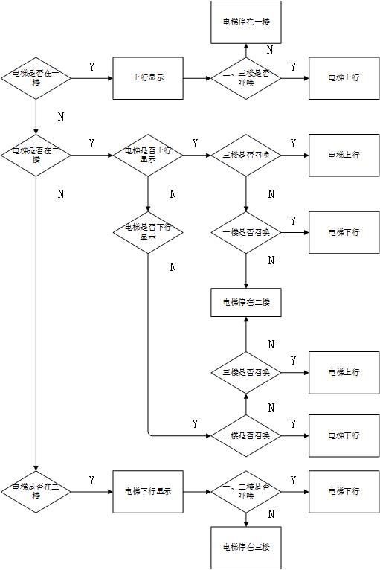
图8-1 三层电梯流程图

2．I/O分配
输入 输出
内呼一层: move_to_1F 电梯上行：going_up
内呼二层: move_to_2F 电梯下行：going_down
内呼三层: move_to_3F 电梯位置：elevator_hight
外呼一层上行:1F_GO_UP
外呼二层下行:2F_GO_DOWN
外呼二层上行:2F_GO_UP
外呼三层下行:3F_GO_DOWN

3.绘制HMI图
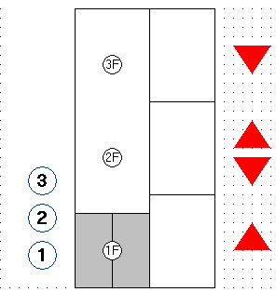
图8-2 三层电梯的HMI图
4.编写并运行程序
编写程序来实现控制要求。相关程序参考文件：《三层电梯.pro》。
编写主程序时需要注意：
由于电梯程序逻辑较为复杂，推荐先编写较为简单的一层和三层程序，二层的程序可以根据控制要求逐条实现，当电梯可以正常地上下运动后可以再编写电梯门的相关程序段。

